Härteofen / Brennofen bis 1100°C
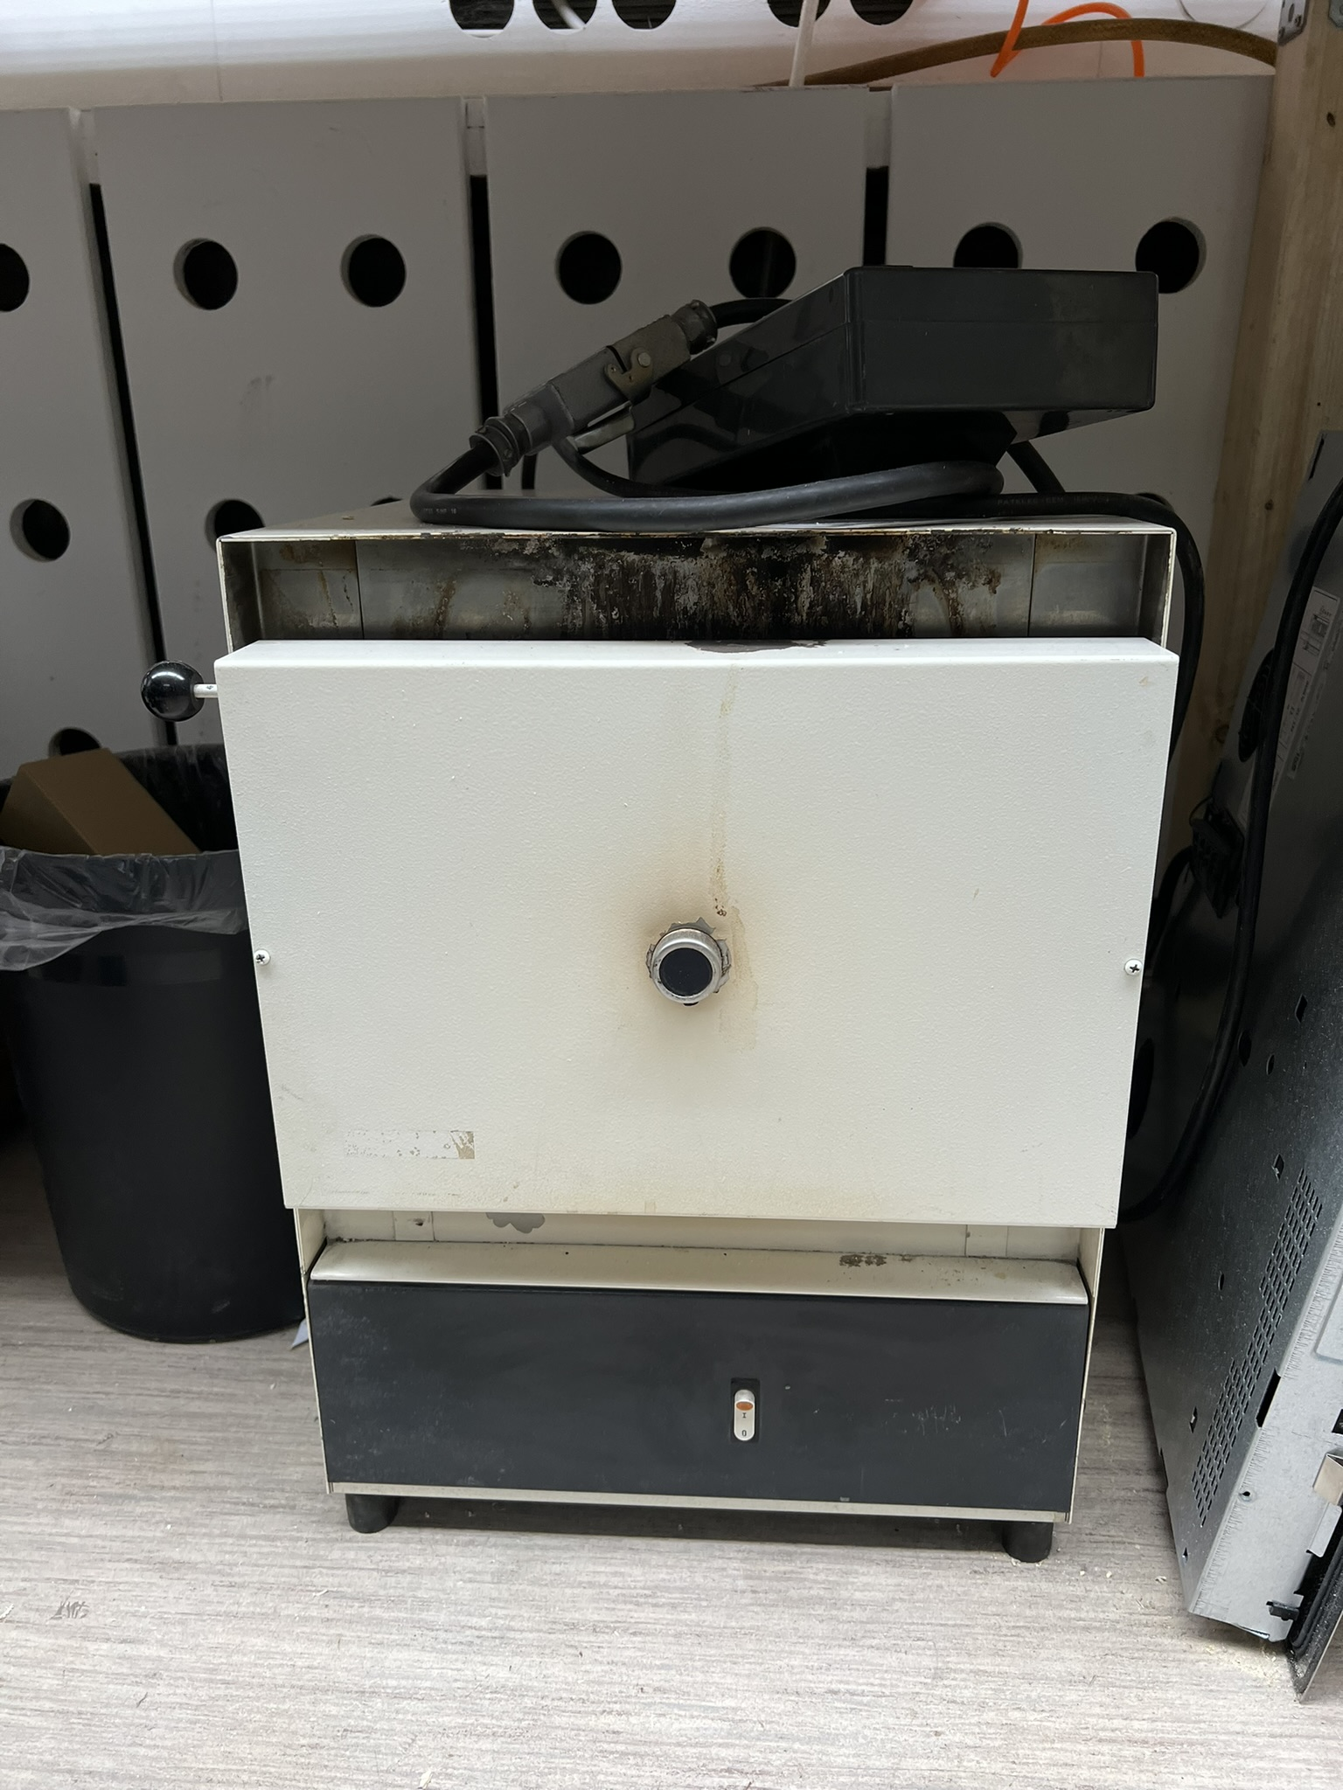

Nur nach persönlicher Einweisung zu benutzen!
Wer Interesse hat den Ofen zu benutzen bitte direkt an mich wenden.
Dann gibt es eine persönliche Einweisung und du kannst loslegen.
Der Ofen kann z.B. zum härten, anlassen oder auch brennen verwendet werden. Die Temperatur ist einstellbar, individuelle Temperaturprofile können abgefahren werden.
Entweder über Telegram anfragen oder persönlich am Dienstag Abend vorbeikommen. Die Wahrscheinlichkeit ist hoch, dass ich anwesend bin.
Die Anleitung für die Steuerung findet ihr hier: https://nabertherm.com/sites/default/files/noindex/2023-05/C19_S19_deutsch.pdf

